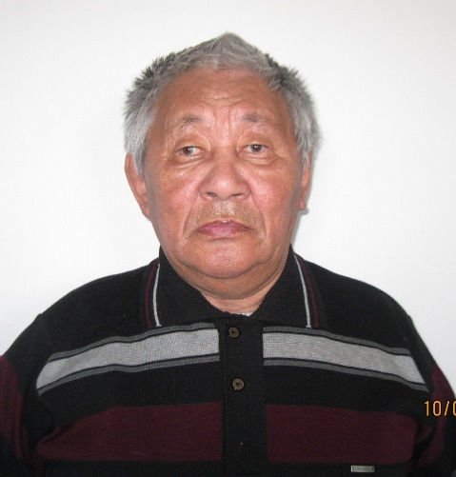
РЯБОВ ВИКТОР НИКОЛАЕВИЧ

Рябов Виктор Николаевич родился 2 октября 1943 г. в п. Новая. Начал свою трудовую деятельность в 1959 г. рыбаком в колхозе «Путь к коммунизму» и все годы проработал в родном поселке.
В 1963 году – бригадир рыболовецкой бригады; служба в рядах Вооруженных Сил СССР – Сахалин; 1968-1978 г.г. – Новинский интернат. С 1986 года был назначен старшим инженером по промыслам совхоза «Ары-Мас», где проработал 34 года.
Его общий трудовой стаж составляет 55 лет. Основная часть его трудовой деятельности прошла в сельском хозяйстве. Благодаря его опыту, знаниям и умению организатора в поселке промысловая деятельность шла без сбоев.
Виктор Николаевич своевременно стал настаивать на том, что в современных условиях молодые охотники должны знать не только тонкости промысловых профессий, но и владеть умением вождения всевозможной техники. Благодаря этому многие охотники умеют управлять не только снегоходами, но и гусеничной техникой.
За многолетний и добросовестный труд Рябов В.Н. награжден Почетной грамотой Губернатора Таймырского автономного округа, Почетной грамотой Министерства сельского хозяйства, за активную жизненную позицию Рябову В.Н. в 1995 году было присвоено звание Почетного гражданина Таймыра.
В 2004 году Рябов В.Н. награжден памятной медалью «Энциклопедия Лучшие люди России V выпуск», а в 2007 году Указом Президента РФ В.В. Путиным Рябов В.Н. был награжден Правительственной наградой – медаль ордена «За заслуги перед Отечеством» II степени.

